**Evidencia No 4.2**

**Evidencia de conocimiento (Vector)**

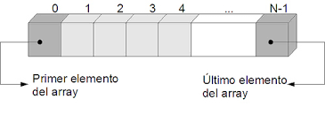

1. **Fecha:** Jueves, Marzo 5 de 2025
2. **Entregables:**
3. Proyecto netbeans (Código en lenguaje java)
4. Diagrama de clases de cada ejercicio (Usar Visual Paradigm)
5. **Actividad**

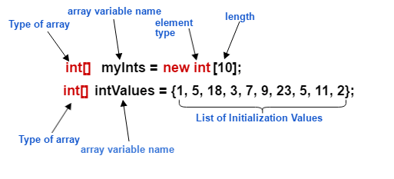

**Proyecto No 1.**  **Contar mensajes de WhatsApp**



Eres parte de un grupo de WhatsApp con tus amigos, y quieres saber cuántos mensajes ha enviado cada miembro del grupo en las últimas 24 horas. El grupo tiene n miembros, y cada uno de ellos ha enviado un número determinado de mensajes.

Cree un programa que cuente cuántos mensajes han enviado los integrantes del grupo. Si un integrante ha enviado más de 5 mensajes, los contarás como *"Persona activa en el grupo"*. Finalmente, imprima la cantidad de integrantes que se encuentran activos en el grupo.



- Usar arreglos unidimensionales

- Usar métodos estáticos siguiendo el modelo de entrada-proceso-salida

- Valide lo que usted considere necesario.

- Repita mientras el usuario así lo desee

**Proyecto No 2.**  **Métodos E/S arreglo bidimensional**

Crear los métodos estáticos siguiendo el modelo de entrada-proceso-salida, que permitan solicitar e imprimir los datos de un arreglo bidimensional.

| public class Main  {  public static void main(String[] args) {    int fila;  int columnas;    //Tamaño de la matriz: 5X3  fila= 5;  columnas=3;    //Declarar matriz  int mat[][]= new int[fila][columnas];    //Obtener tamaño:  System.out.println("Filas: "+ mat.length + "\nColumnas: "+mat[1].length);    for (int i = 0; i < mat.length ; i++)  {    for (int j = 0; j < mat[i].length; j++)  {  System.out.print( "["+ i + "." + j + "] ");  }    System.out.println("\n");  }    }  } |
| --- |